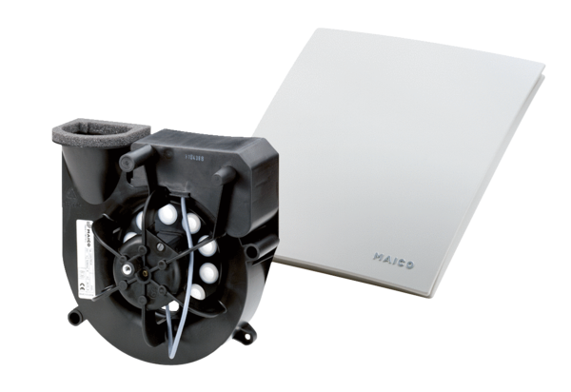Odsisni element Centro-HJedinica za pakiranje: 1 komAsortiman: B
Broj artikla: 0084.0187Proizvođač: MAICO

